Funcționalități Interfață modul Contabilitate

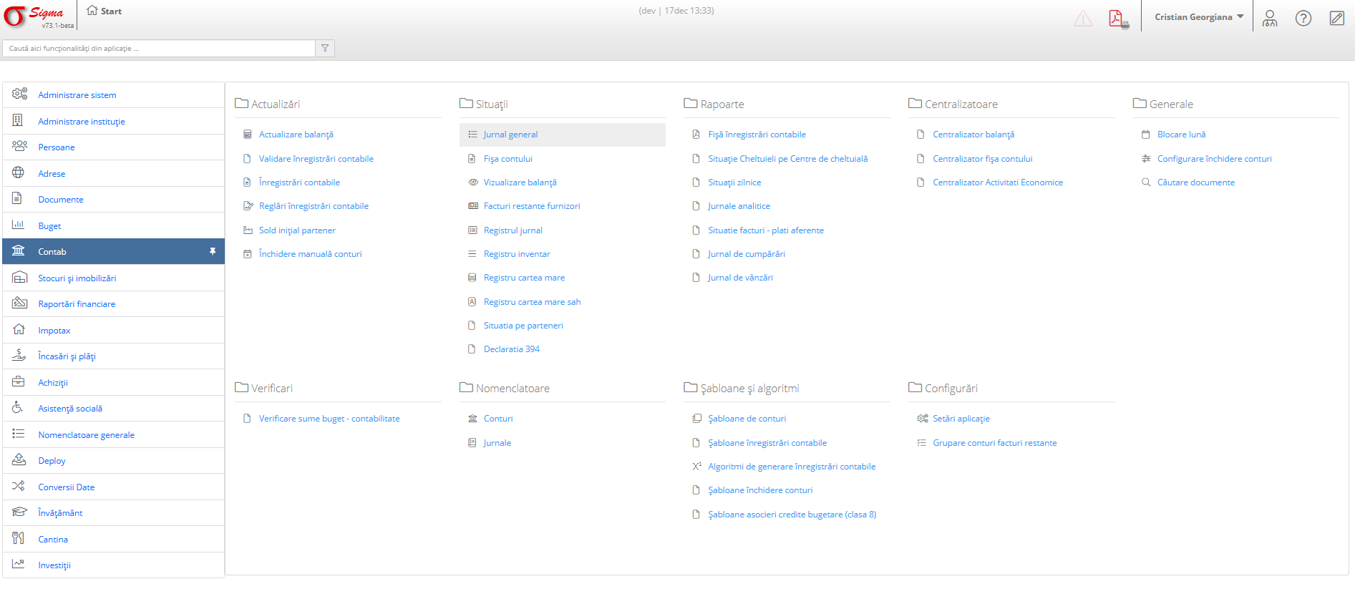

1. Actualizări
- Actualizare balanță: Actualizarea balanței contabile.
- Validare înregistrări contabile: Validarea datelor contabile.
- Înregistrări contabile: Gestionarea înregistrărilor contabile.
- Reglări înregistrări contabile: Corectarea înregistrărilor contabile.
- Sold inițial partener: Setarea soldului inițial pentru parteneri.
- Închidere manuală conturi: Închiderea manuală a conturilor.

2. Situații
- Jurnal general: Accesarea jurnalului general.
- Fișa contului: Detalii despre conturi.
- Vizualizare balanță: Vizualizarea balanței contabile.
- Facturi restante furnizori: Listarea facturilor restante.
- Registrul jurnal: Accesarea registrului jurnal.
- Registru inventar: Gestionarea inventarului.
- Registru cartea mare: Detalii despre cartea mare.
- Registru cartea mare sah: Variantă detaliată a registrelor.
- Situația pe parteneri: Situația conturilor partenerilor.
- Declarația 394: Accesarea declarației 394.

3. Rapoarte
- Fișă înregistrări contabile: Generarea fișei înregistrărilor.
- Situație Cheltuieli pe Centre de Cheltuială: Detalierea cheltuielilor.
- Situații zilnice: Generarea situațiilor zilnice.
- Jurnale analitice: Crearea jurnalelelor analitice.
- Situație facturi - plăți aferente: Detalierea plăților aferente facturilor.
- Jurnal de cumpărări: Jurnalul pentru achiziții.
- Jurnal de vânzări: Jurnalul pentru vânzări.

4. Centralizatoare
- Centralizator balanță, Centralizator fișa contului, Centralizator Activități Economice.

5. Generale
- Blocare lună, Configurare închidere conturi, Căutare documente.

6. Verificări
- Verificare sume buget - contabilitate.

7. Nomenclatoare
- Conturi, Jurnale.

8. Șabloane și Algoritmi
- Șabloane de conturi, Șabloane înregistrări contabile, Algoritmi de generare înregistrări contabile.

9. Configurări
- Setări aplicație, Grupare conturi facturi restante.

